KROUŽKOVCI – PRACOVNÍ LIST

- tělo kroužkovců je složeno z …………………………………..

stavba těla:
Doplňte zadané pojmy :
Nervovými uzlinami, vylučovací soustava, celým povrchem těla, uzavřená, štětiny, svalovina, tenká pokožka, cévní soustava, uzlinová - žebříčkovitá, trávicí trubice, kutikula

- na povrchu těla se nachází ………………………………………
- na pokožce se nachází ochranná vrstva …..................……….........
- z pokožky vyrůstají ………....................………….…(usnadňují pohyb)
- pohyb těla umožňuje ……………………………………………
- středem těla vede …………………………………………………
- kroužkovci dýchají ………………………………………………
- odpadní látky odvádí z těla ……………………………….,
- krev v těle rozvádí ……………...………………, krev koluje v cévách
→ cévní soustava je …………...…………………
- nervová soustava je …………………………..

Doplňte názvy soustav:

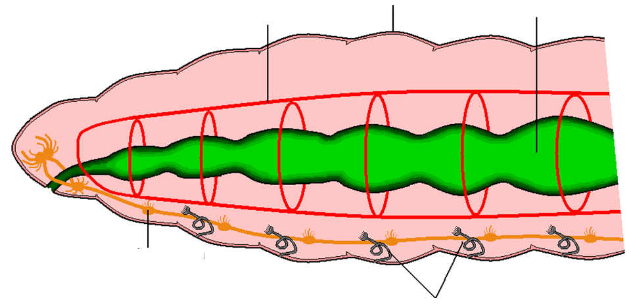rozmnožování:
- kroužkovci se rozmnožují pohlavně
- jedinci vytváří spermie i vajíčka, jsou to ……………………………………. .
- vajíčka dozrávají v části těla zvané ………………………………………………

ZÁSTUPCI KROUŽKOVCŮ

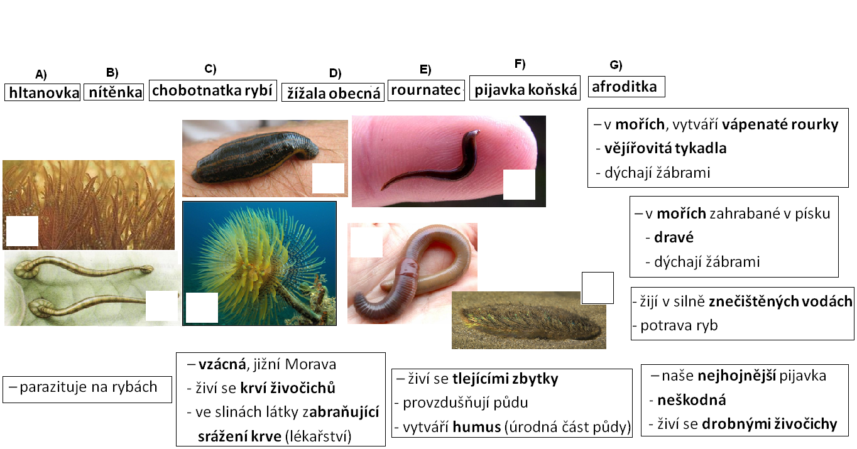Přiřaďte zástupce k obrázkům a popisu.

